Tecnológico de Monterrey Campus Chihuahua

MATEMÁTICAS I

Ejercicio: Jerarquía de Operaciones

Nombre: _______________________________________________ Matrícula: _____________ Grupo: ___

Jerarquía de Operaciones → PEMDAS

Al resolver operaciones con números reales, el orden en el que éstas deben efectuarse es el siguiente:
- Operaciones que se encuentren dentro de signos de agrupación (de adentro hacia afuera)
- Operaciones con exponentes y radicales
- Operaciones de división y multiplicación (de izquierda a derecha)
- Operaciones de suma y resta (de izquierda a derecha)

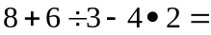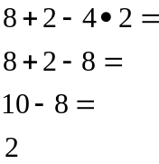Ejemplo 1:

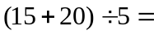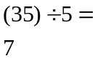Ejemplo 2:

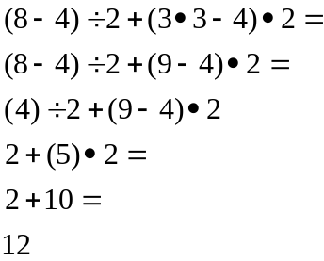Ejemplo 3:
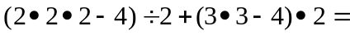
Ejercicios:
Efectúa las siguientes operaciones con números enteros respetando la jerarquía de operaciones.

- 1/5 – 2 · 3 =

- 12/4(3) + 5 – 2 =

- 28/2 – 11 · 7 =

- -6/2 – 24/8 =

- 15/(-3) + 8/2 =

- (19 + 5 – 3 · 4 ) / 3 =

- (5 – 21)/ (- 8) + 3(9 – 1) =

- -21 · 15 / (-15) · 3 =

9) 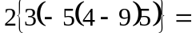

10) 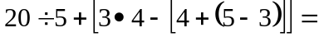

11) 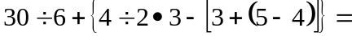

12) 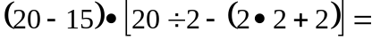

13) 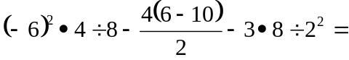

14) 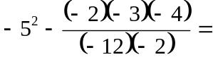

15) 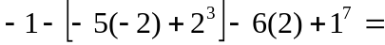

16) 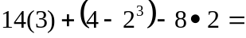

17)

18)

19)

20) 

